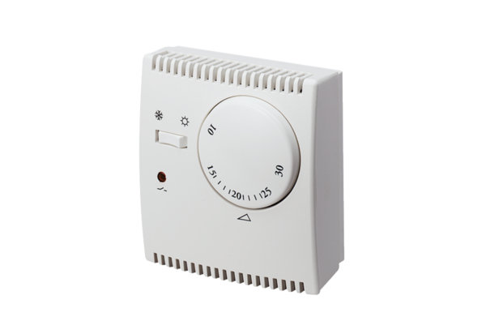Thermostat THR 10Unité de conditionnement : 1 pièceGamme: C
Numéro de référence : 0157.0774Fabricant : MAICO

